Национальный исследовательский ядерный университет «МИФИ»

(Московский Инженерно-Физический Институт)

Кафедра №42 «Криптология и кибербезопасность»

**Лабораторная работа №2**

**«Работа с данными. Простые запросы на выборку»**

Тимин Александр Б21-515 (2024г.)

**1 Заполнение базы данных**

Учитывая специфику предметной области, заполним базу данных значениями, соответствующими некоторым известным сериалам. На рисунке 1.1 представлены заполненные таблицы.

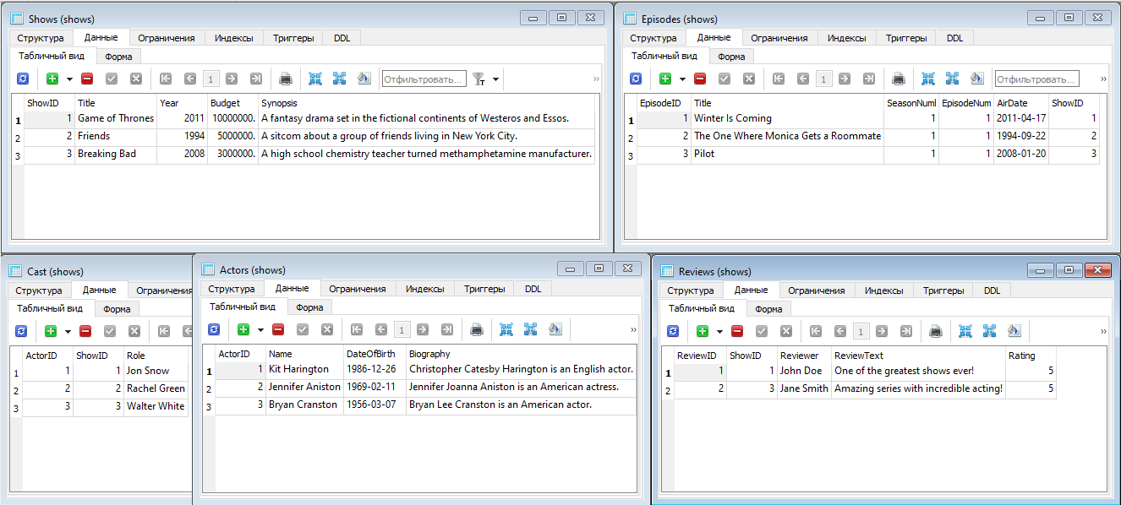

Рисунок 1.1 - заполненные таблицы.

Ссылка на соответствующий листинг запросов приведена в разделе «Приложение».

**2 Получение данных**

Учитывая специфику предметной области и различные возможности запросов к БД, выполним 8 различных запросов к базе данных.

На рисунке 2.1 представлен запрос о получении списка всех сериалов и их бюджетов, а также ответ на него.

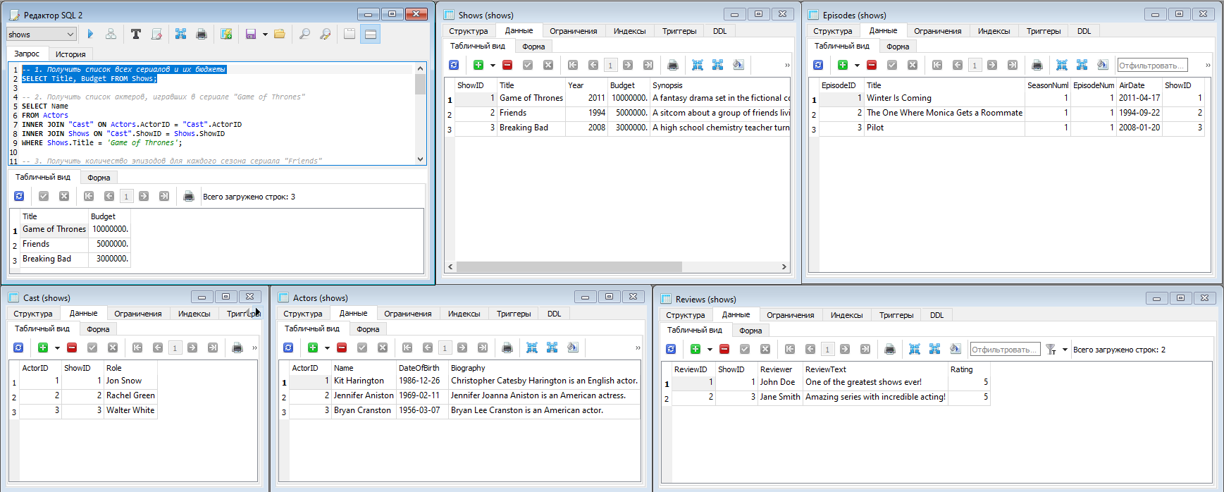

Рисунок 2.1 - получение списка всех сериалов и их бюджетов.

На рисунке 2.2 представлен запрос о получении списка актеров, игравших в сериале "Game of Thrones", а также ответ на него.

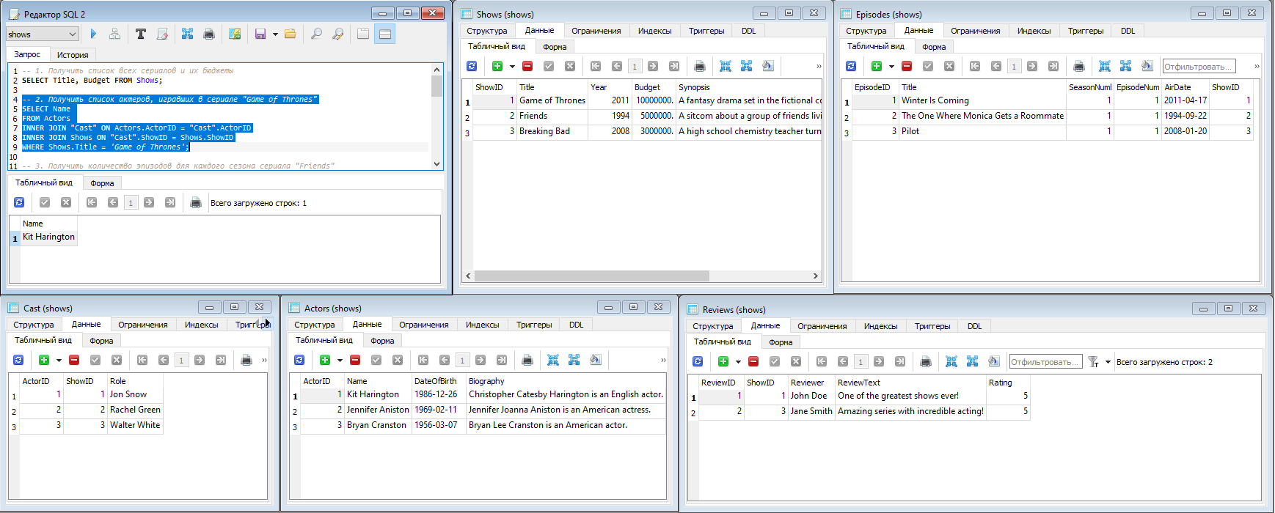

Рисунок 2.2 - получение списка актеров, игравших в сериале "Game of Thrones".

На рисунке 2.3 представлен запрос о получении количества эпизодов для каждого сезона сериала "Friends", а также ответ на него.

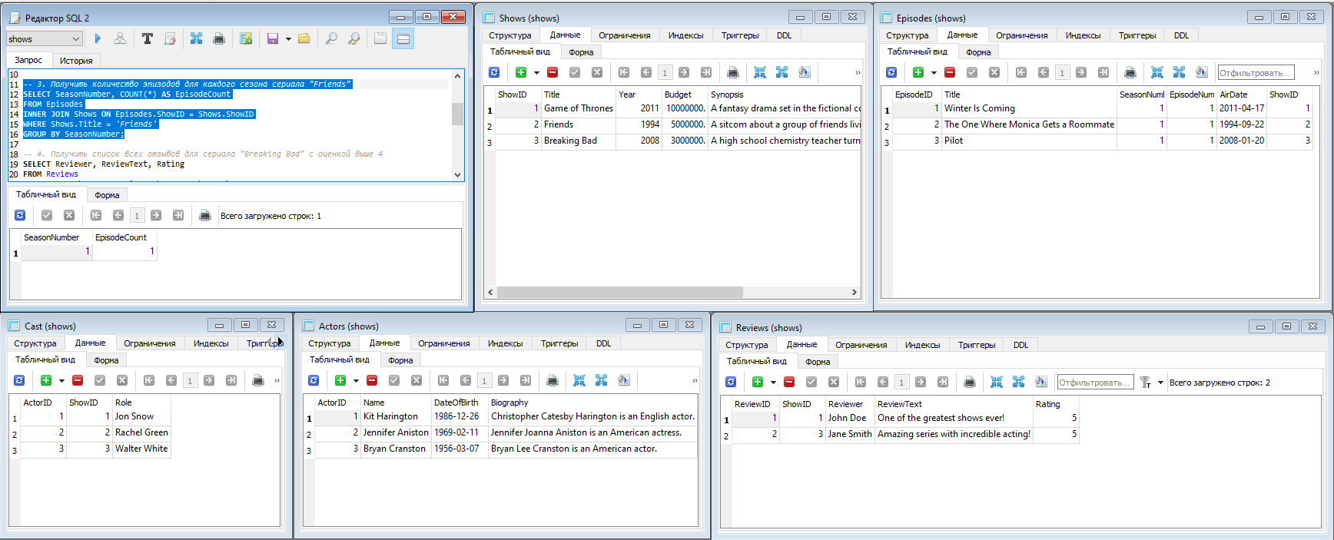

Рисунок 2.3 - получение количества эпизодов для каждого сезона сериала "Friends".

На рисунке 2.4 представлен запрос о получении списка всех отзывов для сериала "Breaking Bad" с оценкой выше 4, а также ответ на него.

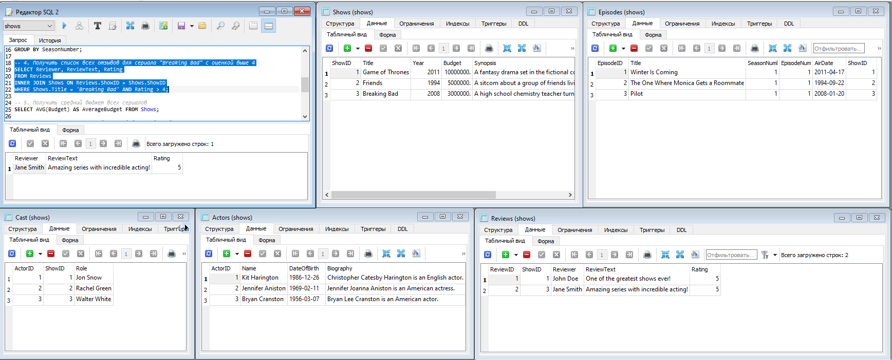

Рисунок 2.4 - получение списка всех отзывов для сериала "Breaking Bad" с оценкой выше 4.

На рисунке 2.5 представлен запрос о получении среднего бюджета всех сериалов, а также ответ на него.

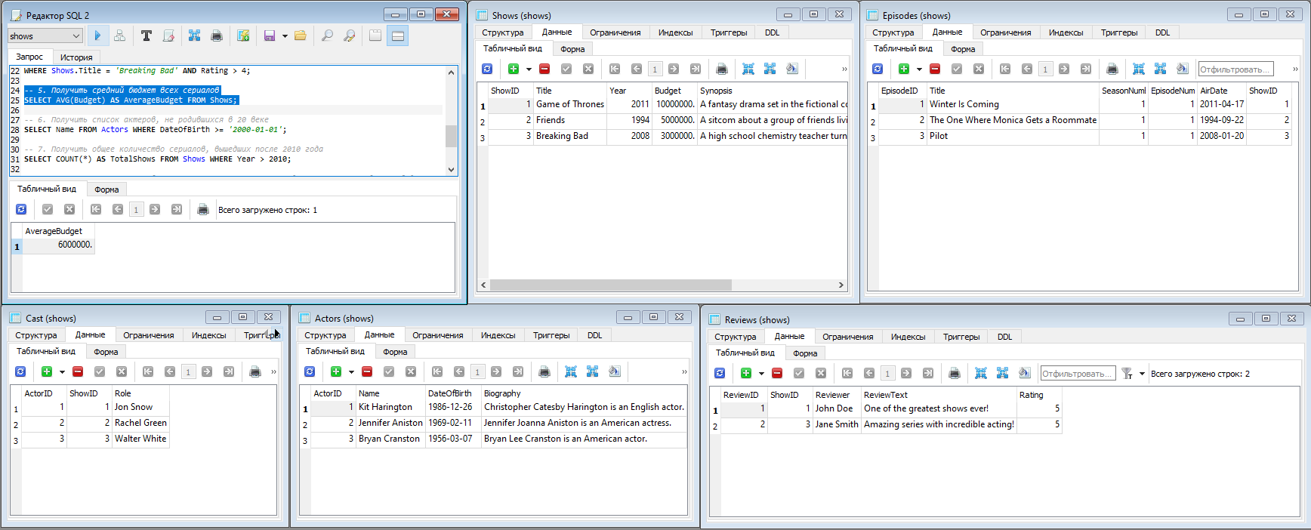

Рисунок 2.5 - получение среднего бюджета всех сериалов.

На рисунке 2.6 представлен запрос о получении списка актеров, не родившихся в 20 веке, а также ответ на него.

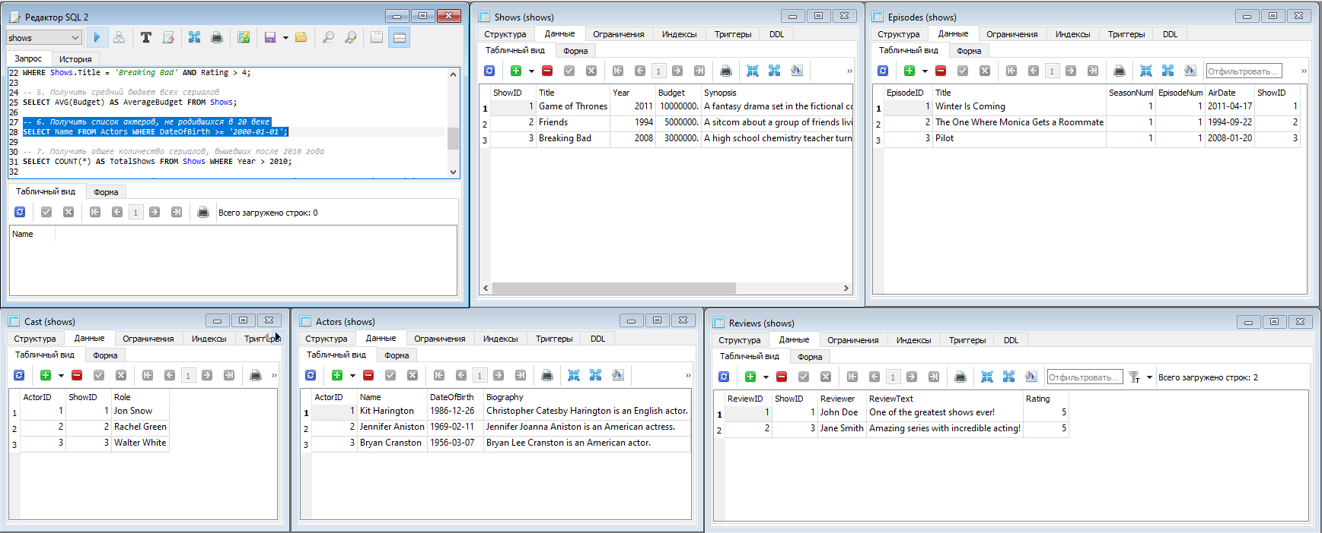

Рисунок 2.6 - получение списка актеров, не родившихся в 20 веке.

На рисунке 2.7 представлен запрос о получении общего количества сериалов, вышедших после 2010 года, а также ответ на него.

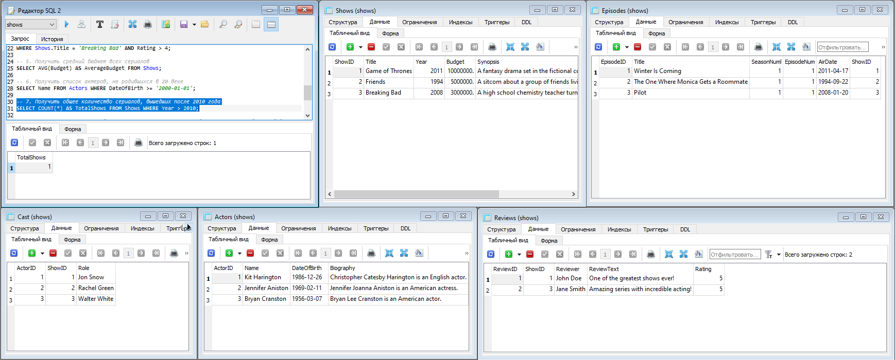

Рисунок 2.7 - общего количества сериалов, вышедших после 2010 года.

На рисунке 2.8 представлен запрос о получении списка актеров и роли, которые они сыграли, для сериала с наивысшим бюджетом, а также ответ на него.

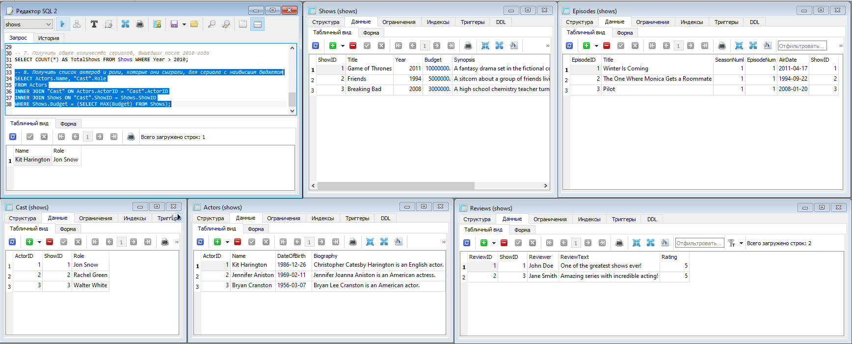

Рисунок 2.8 - актеров и роли, которые они сыграли, для сериала с наивысшим бюджетом.

Ссылка на соответствующий листинг запросов приведена в разделе «Приложение».

**Заключение**

В ходе работы в соответствии с предметной областью была заполнена база данных информацией о некоторых известных сериалах. Также были составлены и выполнены несколько запросов к этой базе данных.

**На защиту**

На рисунке 1 – скриншот сообщения с заданиями на защиту.

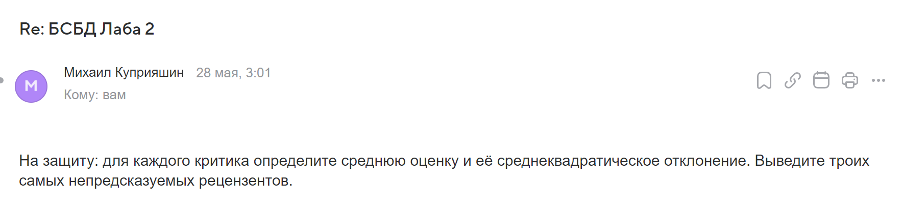

Рисунок 1 – задания на защиту.

Для определения средней оценки в SQLite 3 присутствует встроенная функция AVG (average), но для вычисления среднеквадратичного отклонения встроенных возможностей недостаточно.

Для вычисления среднеквадратичного отклонения разделим задачу на три шага:

1. Вычисляем среднюю оценку для каждого критика.
2. Вычисляем дисперсию (среднее значение квадратов разностей между каждой оценкой и средней оценкой).
3. Вычисляем стандартное отклонение для каждого критика (квадратный корень из дисперсии).

Для определения троих самых непредсказуемых критиков используем результат предыдущего запроса, отсортировав данные по величине стандартного отклонения и выбрав троих критиков с наибольшим его значением.

Ссылка на соответствующий листинг запросов приведена в разделе «Приложение».

На рисунках 2 и 3 – результаты запросов.

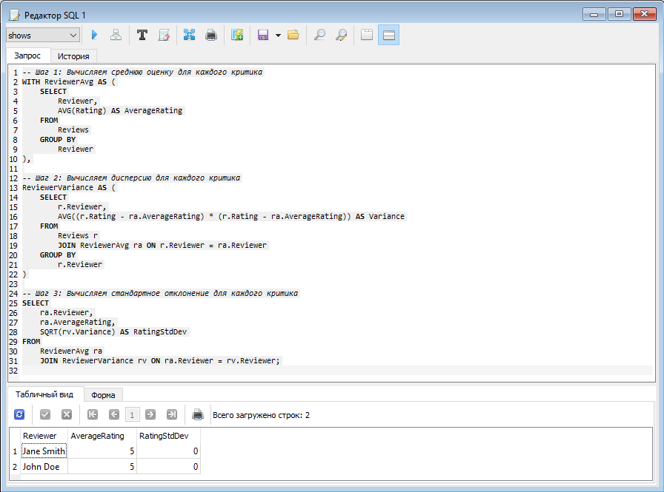

Рисунок - поиск средней оценки и среднеквадратичного отклонения.

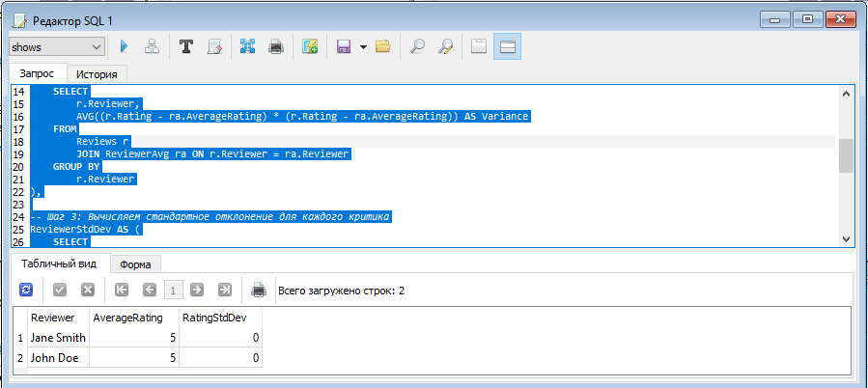

Рисунок - тройка самых непредсказуемых.

Приложение

* [SQL-скрипт создания таблиц](https://github.com/KATEHOK/DBS_labs-2024/blob/main/2/create.sql);
* [SQL-скрипт заполнения таблиц](https://github.com/KATEHOK/DBS_labs-2024/blob/main/2/insert.sql);
* [SQL-скрипт получения данных из таблиц](https://github.com/KATEHOK/DBS_labs-2024/blob/main/2/new_requests.sql);
* [созданная база данных (SQLite)](https://github.com/KATEHOK/DBS_labs-2024/blob/main/2/shows.db);
* [обновленный отчет (docx)](https://github.com/KATEHOK/DBS_labs-2024/blob/main/2/report.docx);
* [обновленный отчет (pdf)](https://github.com/KATEHOK/DBS_labs-2024/blob/main/2/report_altered.pdf).